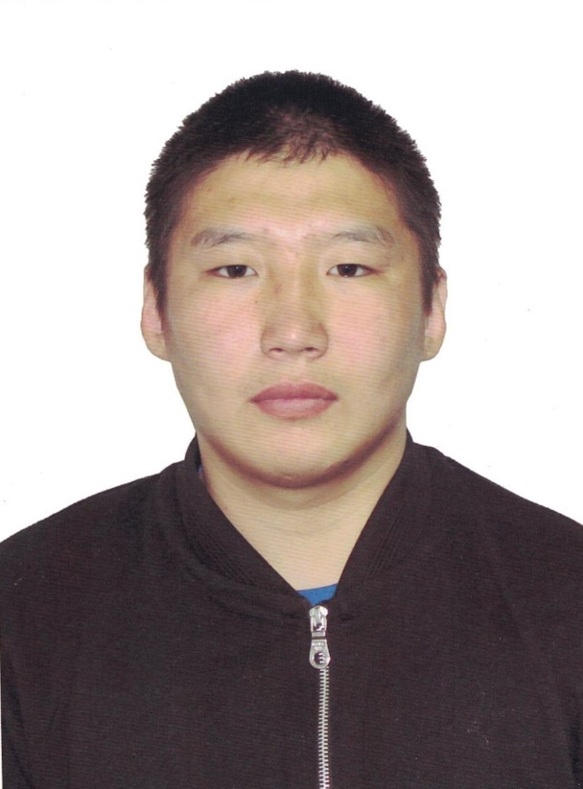

Афанасьев Ариян Никифорович
тренер – преподаватель по боксу
Муниципального бюджетного учреждения дополнительного образования
«Вилюйская детско-юношеская
спортивная школа №1»

Вилюйск, 2020 г

1. Общие сведения о педагоге

Ф.И.О.: Афанасьев Ариян Никифорович
Дата рождения: 02.09.1993 г.
Образование: - 2015 г. Федеральное государственное автономное образовательное учреждение высшего профессионального образования «Северо-Восточный Федеральный университет им. М. К. Аммосова». Институт физической культуры и спорта. Специалист по физической культуре по специальности «Физическая культура»;
Общий трудовой стаж: 5 лет
Педагогический стаж: 5 лет
Стаж работы тренерской деятельности в Муниципальном бюджетном учреждении дополнительного образования «Вилюйская детско-юношеская спортивная школа №1»: 5 лет

Повышение квалификации
Наименование курсов | Номер документа (удостоверения) | Количество часов | Дата
ФГБОУ ВО «Чурапчинский государственный институт физической культуры и спорта» | Удостоверение о повышении квалификации, регистрационный номер 3791 | 16 часов | с 22 февраля по 23 февраля 2018г.
АНО ДПО «Институт дополнительного профессионального образования и повышения квалификации» по программе «Организационно-методическое сопровождение физкультурно-оздоровительной деятельности образовательных организаций» (фундаментальные курсы), 144 ч., г. Якутск | Удостоверение о повышении квалификации, регистрационный номер 4168 ПК-20 | 144 часа | С 17 октября по 3 ноября 2020г.

2. Результат работы

Республиканские:
- С 29 марта по 2 апреля 2017 г. Усть-Алданский улус с.Борогонцы, Республиканский турнир по боксу среди юношей на призы МС СССР Почетного Гражданина Усть-Алданского улуса К.С.Бурцева: Докторов Рустам – 3 место;
- 15-18 ноября 2017г. г.Якутск СК «Юность» В 8-м открытом чемпионате СВФУ им. М.К.Аммосова по боксу на призы ректора СВФУ: Хатылыков Родион – 3 место; Таныков Виталий – 3 место;
- 6-9 декабря 2017 г. Нюрбинский район г. Нюрба, Республиканский турнир по боксу памяти Героя СССР Н.Н.Чусовского посвященный 60-летию развития бокса в Нюрбинском районе: Софронеев Эдуард – 2 место; Гоголев Андриан – 2 место; Ефремов Рома – 1 место; Бенецкий Игорь – 2 место; Осипов Дима – 1 место; Таныков Виталий – 3 место; Хатылыков Родион – 2 место; Мартынов Дьулус – 3 место;
- 3-7 января 2018г. г.Якутск в МОБУ ДОД ДЮСШ №1 Республиканский турнир по боксу памяти МСМК Николая Жиркова среди юношей 2004-2005 годов рождения и в турнире «Сильнейших»: Осипов Дима – 3 место;
- С 28 февраля по 3 марта 2018г. Верхневилюйский улус с.Верхневилюйск, Х Открытый Республиканский турнир на призы мастера спорта СССР ньх кратного чемпиона России Петрова А.Г. среди школьников и взрослых: Федотов Максим – 2 место; Поскачин Дима – 1 место; Софронеев Эдик – 3 место; Осипов Дима – 1 место; Хатылыков Родион – 3 место; Яковлев Сергей – 3 место;
- 13-15 декабря 2018г. г.Вилюйск, Республиканский турнир по боксу среди юношей 2003-04г.р. на весовой категории 44кг. на призы МСМК Д.Федорова и МСМК А.Поскачина, Софронеев Эдуард – 2 место, Маныкин Эдгард – 1 место;
- 27-31 марта 2019г. Усть-Алданский улус с.Чаран, Республиканский турнир по боксу на призы мастера спорта СССР, заслуженного тренера РС(Я), Почетного гражданина Усть-Алданкого улуса Константина Семеновича Бурцева: Маныкин Эдгард – 3 место;
- 11-14 апреля 2019г. в с. Бердигэстях, Горного улуса, Республиканский турнир по боксу среди юношей памяти А.И.Парфенова: Пахомов Яков – 3 место; Мусин Рашид – 1 место; Дашевский Максим – 3 место; Мальцев Николай – 2 место; Мальцев Антон
- С 28 ноября по 1 декабря 2019г. Горный улус с. Бердигестях, Открытый Республиканский турнир по боксу среди юношей, посвященному 55-летию МС СССР, судьи МК AIBA Румянцева С.С.: Пахомов Яков – 3 место, Шамаев Максим – 3 место, Маныкин Эдгард – «За Волю к Победе», Маныкин Эдгард – 3 место;
- С 24 декабря по 26 декабря 2019г. г. Вилюйск, Республиканский турнир по боксу на призы мастера спорта международного класса Дмитрия Федорова, Афанасия Поскачина: Большаков Ярослав – 3 место, Софронеев Эдуард – 1 место, Шамаев Максим – 3 место, Маныкин Эдгард – 2 место, Пахомов Яков – 3 место;
- Март 2020г. Верхневилюйский улус с. Верхневилюйск, открытый Республиканский турнир по боксу, посвященный к 60-летию заслуженного тренера РС(Я), мастера спорта СССР, двухкратного чемпиона России, кандидата педагогических наук Петрова А.Г., Шамаев Максим – 2 место, Пахомов Яша – 3 место, Маныкин Эдгард – 3 место

Улусные:
- 27-29 октября 2016г г. г. Вилюйск, Открытый турнир по боксу среди юношей в памяти ветерана спорта чемпиона и призера Якутской АССР Яковлева Дмитрия Дмитриевича: Софронеев Эдик – 3 место; Прудкий Алеша – 1 место; Мальцев Николай; Бенецкий Игорь; Гоголев Андрей;
- с 30 ноября по 3 декабря 2016г Верхневилюйский улус с Хоро, Открытый турнир по боксу среди юношей и девушек посвященного памяти А.Н.Захарова, отличника образования РС(Я) , тренера-преподавателя по боксу высшей категории: Бенецкий Игорь – 3 место; Докторов Рустам – 3 место;
- 12-14 января 2017г г.Вилюйск, Открытый турнир на призы «Деда Мороза» по боксу среди школьников МБУ ДО «Вилюйская ДЮСШ -1»: Бенецкий Игорь – 1 место;
- 9-12 ноября 2017г Горный улус с.Бердигестях, Открытый турнир по боксу, памяти Заслуженного учителя, Заслуженного тренера ЯАССР Агеева Александра Александрович: Мальцев Николай – 3 место;
- 7-9 февраля 2019г. г.Вилюйск, Открытый турнир МО «Город Вилюйск» по боксу в памяти основателя бокса в Вилюйском улусе, Почетного гражданина города Вилюйск, 5-кратного чемпиона ЯАССР по боксу Павлова Юрия Алексеевича: Софронеев Эдуард – 1 место, Маныкин Эдгард – 1 место, Шамаев Максим – 2 место;
- с 30 октября по 01 ноября 2019г. г. Вилюйск, Открытый турнир по боксу среди юношей 2007-2008 г.р. на призы МБУ ДО «Вилюйская ДЮСШ №1 МР «Вилюйский улус (район)»: Маныкин Эдгард – 3 место, Шамаев Максим – 2 место.

3. Мониторинг тренера-преподавателя
2019-2020 уч.г.
Поднимание туловища из положения лежа за 30 сек

 | Ф.И. учащихся | Сентябрь | Ноябрь | Февраль | Апрель
1 | Маныкин Эдгард | 21 | 24 | 26 | 28
2 | Пахомов Яша | 19 | 21 | 23 | 26
3 | Шамаев Максим | 23 | 24 | 26 | 27
4 | Мальцев Коля | 15 | 17 | 18 | 21
5 | Докторов Рустам | 16 | 18 | 20 | 23
6 | Софронеев Эдуард | 24 | 25 | 27 | 29
7 | Осипов Дима | 32 | 33 | 35 | 37
8 | Бенецкий Игорь | 25 | 26 | 27 | 29
9 | Большаков Ярослав | 34 | 35 | 38 | 40
10 | Прудкий Алеша | 35 | 37 | 39 | 44

Охват учащихся за 5 лет на различных соревнованиях по боксу

№ | Учебные годы | Улусные | Региональные | Республиканские
1 | 2016 г | 23 | 4 | 4
2 | 2017 г | 25 | 6 | 6
3 | 2018 г | 26 | 8 | 8
4 | 2019 г | 28 | 8 | 8
5 | 2020 г | 30 | 9 | 3

Чемпионы и призеры по боксу
на различных соревнованиях за 5 лет

№ | Учебные годы | Улусные | Региональные | Республиканские
1 | 2016 г | 4 | 2 | 3
2 | 2017 г | 4 | 3 | 4
3 | 2018 г | 5 | 4 | 5
4 | 2019 г | 6 | 4 | 6
5 | 2020 г | 7 | 2 | 3

4. Научно – методическая деятельность

- Участник улусного методического семинара «Профессиональный и личностный рост педагога», 22 ноября 2018г. г. Вилюйск – сертификат;
- Участник круглого стола на тему «Формирование индивидуального стиля боксеров в 14-16 лет» в объеме 6 часов, 06 марта 2020г., г. Якутск – сертификат;
- Участник онлайн-семинара «Организация и планирование тренировочных занятий в дистанционном формате и проведение онлайн-соревнований», 23 сентября 2020 г., г. Якутск – сертификат;
- Участник онлайн-семинара «Организация и планирование тренировочных занятий в дистанционном формате и проведение онлайн-соревнований», 30 сентября 2020 г., г. Якутск – сертификат;
- Участник онлайн-семинара «Организация и планирование тренировочных занятий в дистанционном формате и проведение онлайн-соревнований», 07 октября 2020 г., г. Якутск – сертификат.

5. Организация и проведение мероприятий

- 02-04.11.2017 г. Вилюйский улус, с. Лекечен. III Открытый турнир по боксу памяти брата Андреева Леонида Афанасьевича, тренера по боксу Вилюйской ДЮСШ №1, основателя секции бокса в Лекеченском наслеге, проводимого в рамках 100-летнего юбилея Баппагаинского наслега Вилюйского улуса – боковой судья;
- 27-29.10.2016 г. г. Вилюйск. Открытый турнир по боксу среди школьников памяти ветерана спорта Яковлева Д.Д. МБУ ДО «Вилюйская ДЮСШ №1» - боковой судья;
- 07-10.12.2017 г. Вилюйск. Республиканский турнир по боксу на призы МСМК Д.Федорова, А.Поскачина среди юношей – боковой судья, рефери;
- 12-14.01.2017 г. г. Вилюйск. Открытый турнир на призы «Деда Мороза» по боксу среди школьников МБУ ДО «Вилюйская ДЮСШ №1» – боковой судья, рефери;
- 01-05.03.2017 г. с. Верхневилюйск. IХ Республиканский турнир по боксу среди учащихся общеобразовательных учреждений на призы МС СССР по боксу, 2 - кратного чемпиона России, ЗТ РС (Я) А.Г. Петрова – боковой судья, рефери;
- 18-20.01.2018г. г. Вилюйск. Открытый турнир по боксу в памяти ветерана спорта чемпиона и призера ЯАССР Яковлева Дмитрия Дмитриевича – боковой судья, рефери;
- 30.10. – 1.11.2019 г. г. Вилюйск. Открытый турнир по боксу среди юношей на призы ДЮСШ-1 – боковой судья, рефери.
- 12.11.2020 г. Улусный онлайн-турнир по боксу, г. Вилюйск - главный судья.

6. Личные достижения, награды, поощрения

Республиканский:
- Грамота 3 место. Чемпионат Республики Саха (Якутия) по боксу памяти заслуженного тренера РСФР Арсена Петрова, в весовой категории до 75кг. среди мужчин, Чурапчинский улус, с.Чурапча-2015 года;
- Грамота 2 место на Республиканском турнире по настольному теннису памяти Заслуженного учителя школы РСФР, отличника народного образования РСФР Константина Констановича Окоемова, г.Вилюйск, апрель 2016г.;

Муниципальный:
- Грамота 2 место. Турнир по Мини-Футболу среди команд Вилюйского улуса, 19 декабря 2015г. г.Вилюйск;
- Грамота 1 место по мини-футболу. Региональный чемпионат Вилюйской зоны 2016года, г.Вилюйск;
- Грамота 2 место. Открытый 5-летний юбилейный турнир по мини-футболу памяти Евгения Гаврильевича, 27-28 февраля 2016г. Вилюйский улус, с. Тылгны;
- Грамота 1 место. Чемпионат Вилюйский лиги по мини-футболу среди клубных команд Вилюйского региона, 16 апреля 2016 года, Верхневилюйский улус, с.Верхневилюйск;
- Грамота 1 место по борьбе «Хомуур Хапсагай» спартакиады трудовых коллективов среди госучреждений МО «Город Вилюйск», 1-2 октября 2016 года, г.Вилюйск;
- Сертификат за активное участие в тестировании по спортивному комплексу «Готов к труду и обороне» среди населения г.Вилюйск в рамках Республиканской акции «Мир – Май - ГТО», 25-26 мая 2019г. г. Вилюйск;
- Благодарственное письмо от имени администрации муниципального района за добросовестный труд, высокие профессиональные показатели, вклад в развитие физической культуры и спорта в Вилюйском улусе, декабрь 2019г.;
- Грамота за добросовестный труд, личный вклад в развитие учреждения и за развитие детского спорта в Вилюйском улусе, 29 декабря 2019 г. г. Вилюйск.

Директор: п/п Осипов Г.Д.

